**МІНІСТЕРСТВО ОСВІТИ І НАУКИ УКРАЇНИ**

**Чорноморський національний університет   
імені Петра Могили**

**Факультет комп’ютерних наук**

**Кафедра інженерії програмного забезпечення**

**ЗВІТ**

*з лабораторної роботи № 4*

**«Фільрація даних»**

**Варіант № 30**

Дисципліна «Організація баз даних»

Спеціальність «Інженерія програмного забезпечення»

121–ЛР.03–209.22210929

***Здобувачка*** *__________****О. К.******Шумакова***

*(підпис)*

*__12.01.2024 __*

*(дата)*

***Викладач*** *_____________****К. О. Антіпова***

*(підпис)*

*_____________*

*(дата)*

**Миколаїв – 2024**

**Лабораторна робота №4**

**Тема роботи:**Фільтрація даних.

**Мета роботи:**ознайомитися з основами фільтрації даних. Навчиться використовувати операції порівняння для формування вихідних даних. Навчиться використовувати логічні оператори порівняння для формування вихіднихданих.

**Завдання 1:**

1. Створіть БД, що міститиме одну таблицю

**Хід роботи:**

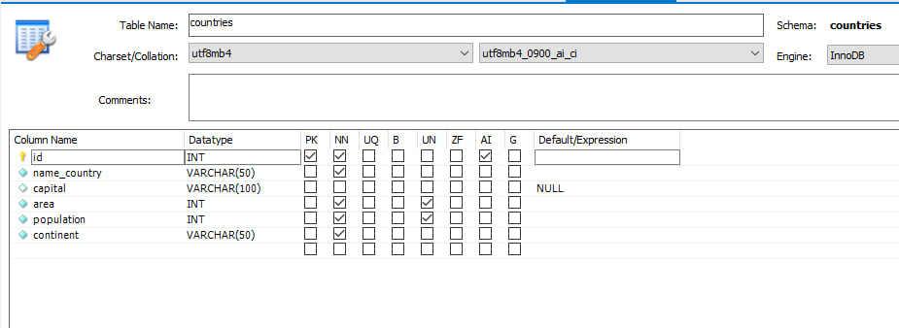

Рисунок 1.1 – Створення таблиці

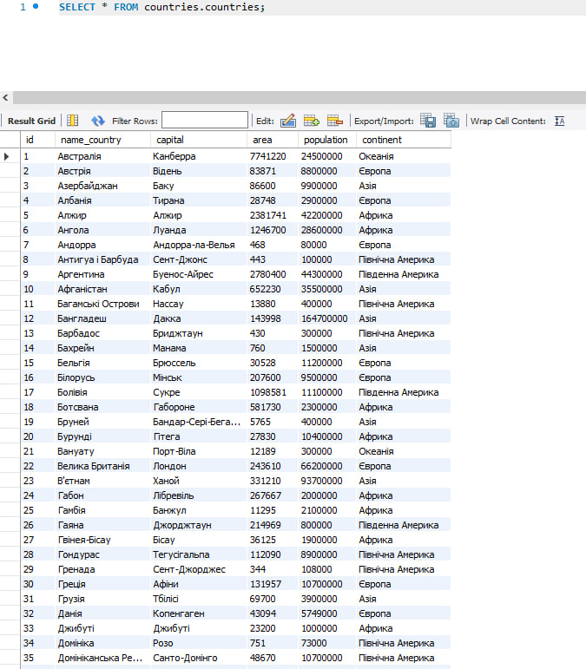

Рисунок 1.1 – Таблиця countries

1. Вивести список країн, площа яких більша за 1 млн

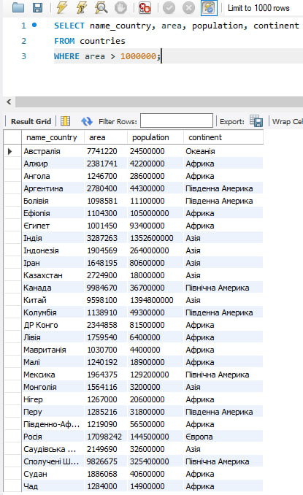

Рисунок 1.3 – Результат виконання запиту

1. Вивести список країн, населення яких понад 1 млн осіб:

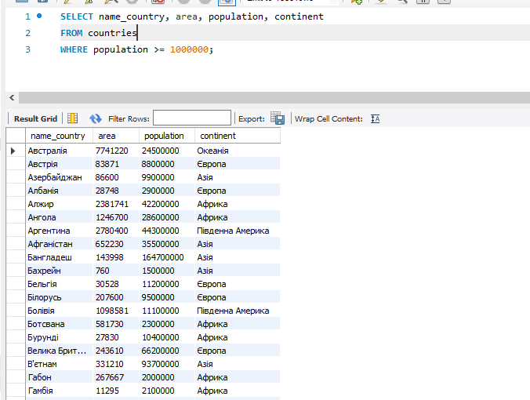

Рисунок 1.4 – Результат виконання запиту

1. Вивести список африканських країн:

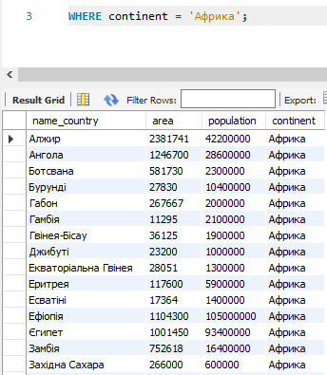

Рисунок 1.5 – Результат виконання запиту

1. Вивести список усіх країн, крім європейських:

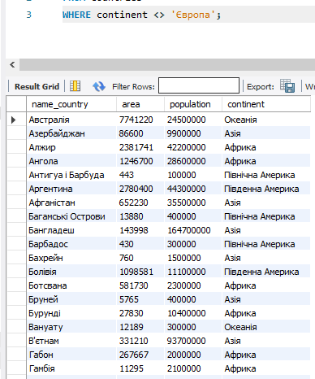

Рисунок 1.6 – Результат виконання запиту

1. Вивести список країн, населення яких понад 1 млн осіб, а площа менша за 100 тис.

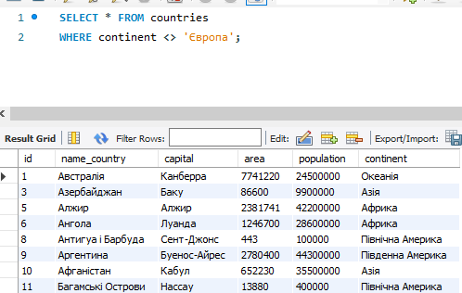

Рисунок 1.7 – Результат виконання запиту

1. Вивести список країн, які розташовуються у Європі та їхнє населення понад 10 млн осіб, або розташовуються в Азії, з населенням понад 50 млн осіб:

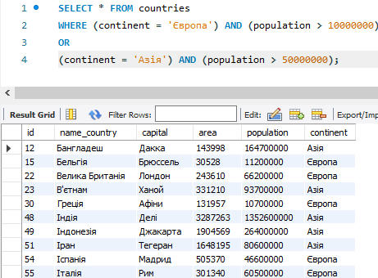

Рисунок 1.8 – Результат виконання запиту

1. Вивести список країн, населення яких від 10 до 100 млн осіб, а площа від 100 до 200 тис.

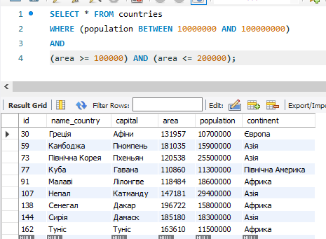

Рисунок 1.9 – Результат виконання запиту

1. Вивести список країн від Анголи до Бахрейну (рис. 4.3). Чому у вибірку потрапив рядок з name_country = 'Білорусь'?

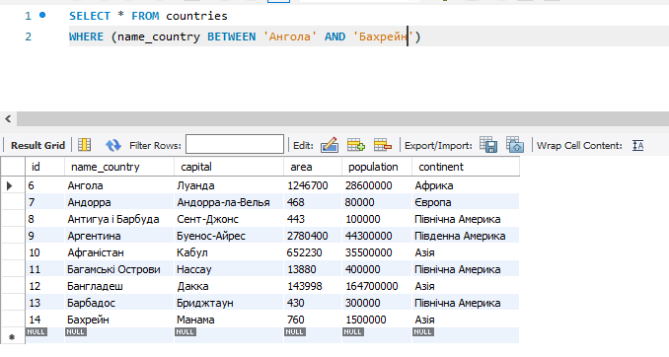

Рисунок 1.10 – Результат виконання запиту

1. Вивести список країн, назва яких починається з літери «С»:

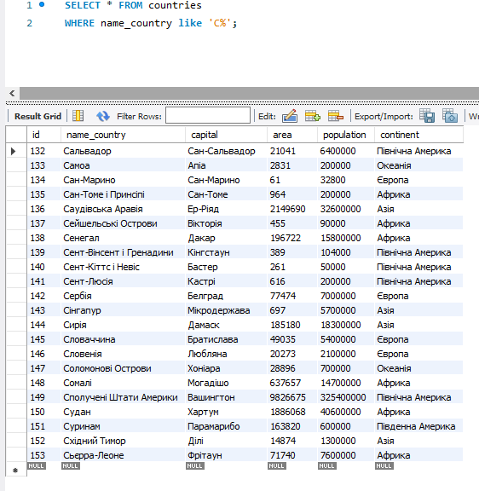

Рисунок 1.11 – Результат виконання запиту

1. Перегляньте план виконання запиту (рис. 4.4). Зі звіту видно, що система сканувала всі записи таблиці.

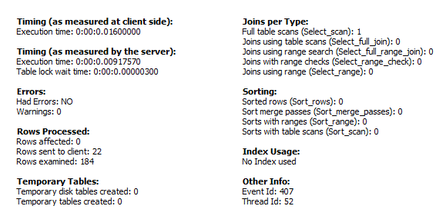

Рисунок 1.12 – План виконання останього запиту

1. Створіть індекс для поля population та name_country.

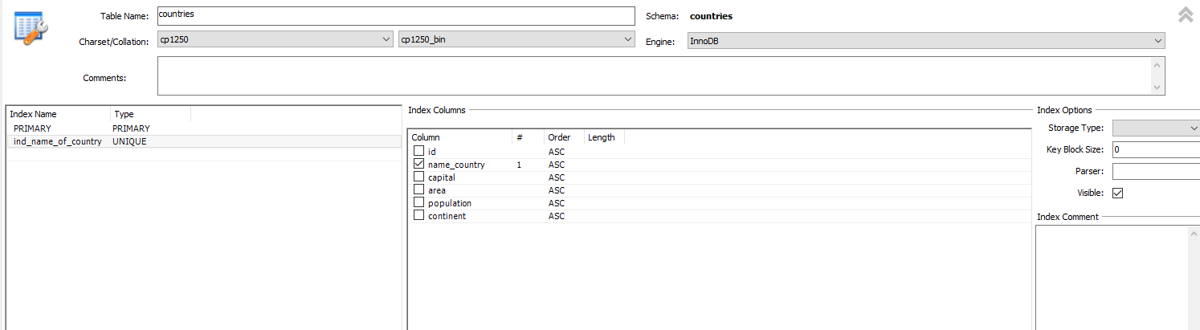

Рисунок 1.13 – Додавання індексів

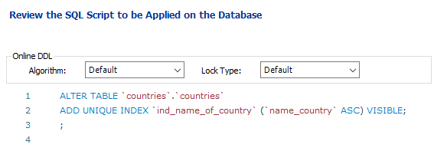

Рисунок 1.14 – Скрипт

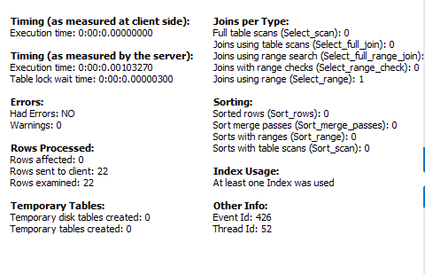

Рисунок 1.15 – План виконання запиту

1. Вивести список країн, у назві яких друга літера – «а», а остання – «я»:

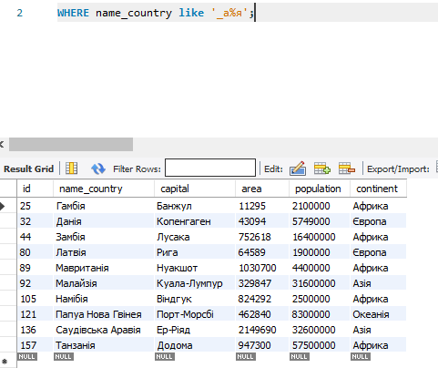

Рисунок 1.16 – Результат виконання запиту

1. Вивести список країн, у назві яких третя літера – «а», «о» чи «у», 1 варіант виконання запиту представлений на рис. 4.8.

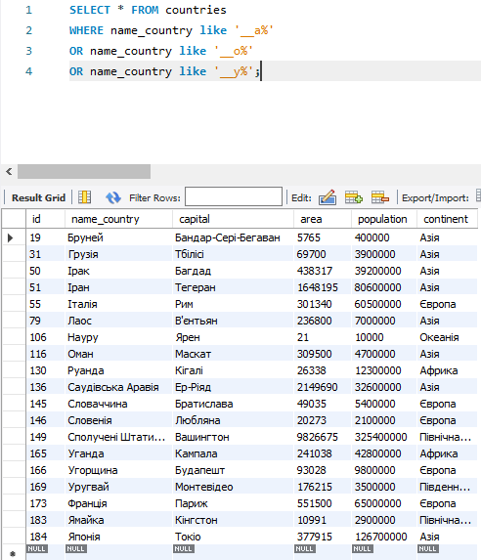

Рисунок 1.17 – Результат виконання запиту (1 варіант)

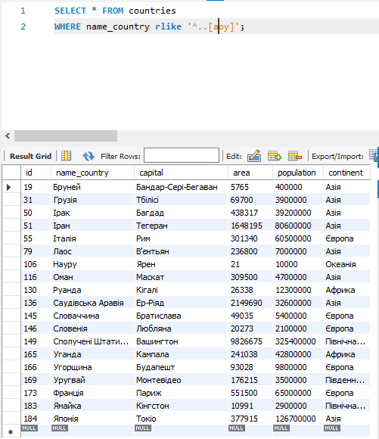

Рисунок 1.18 – Результат виконання запиту (2 варіант)

1. Вивести список країн, назва яких починається з літери від «А» до «Г»:

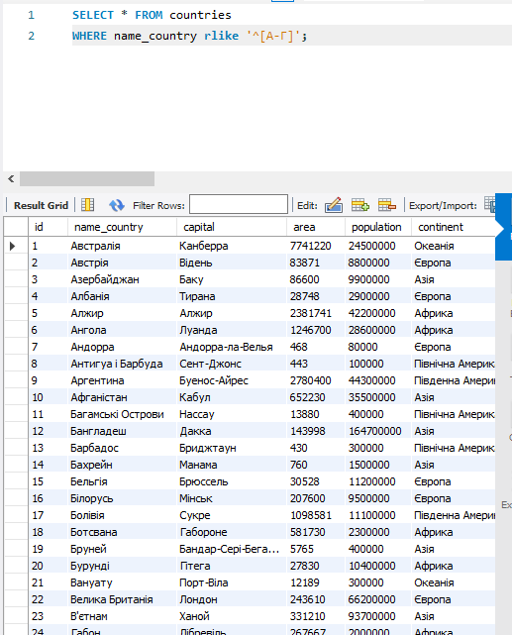

Рисунок 1.19 – Результат виконання запиту

1. Вивести список країн, назва яких не починається з літери від «А» до «Г» або з літери «С»:

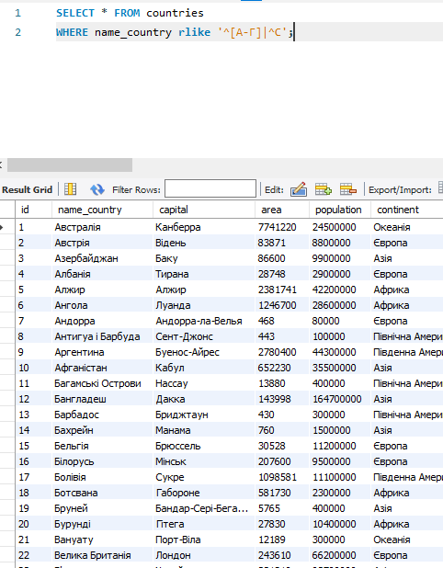

Рисунок 1.20 – Результат виконання запиту

1. Задайте для двох країн значення capital = NULL (рис. 4.10). Вивести список країн, столиці яких не введено до БД (рис. 4.11).

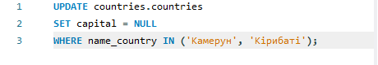

Рисунок 1.22 – Встановлення значення

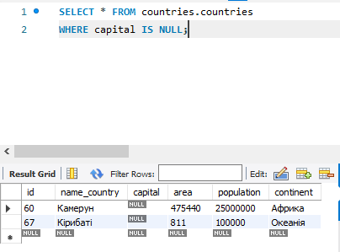

Рисунок 1.22 – Результат виконання запиту

1. Вивести список європейських, азіатських та африканських країн:

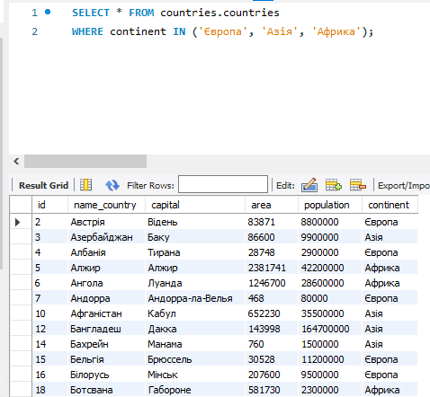

Рисунок 1.23 – Результат виконання запиту

**Завдання 2:**

1. Вивести назви та столиці п'яти найбільших країн за площею.

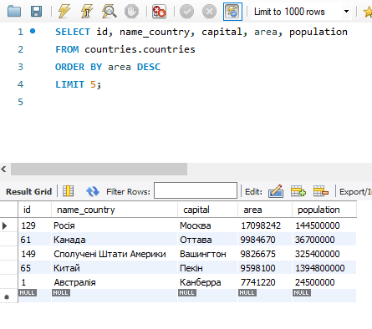

Рисунок 2.1 – Результат виконання запиту

1. Вивести список африканських країн, населення яких не перевищує 1 млн осіб..

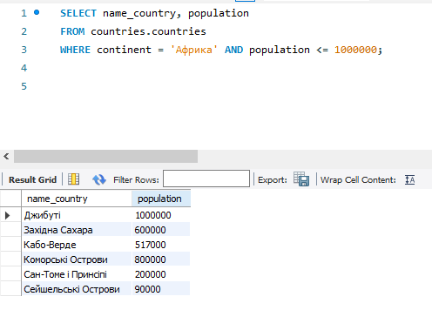

Рисунок 2.2 – Результат виконання запиту

1. Вивести список країн, населення яких понад 5 млн осіб, а площа менша за100 тис. , і вони розташовуються не в Європі.

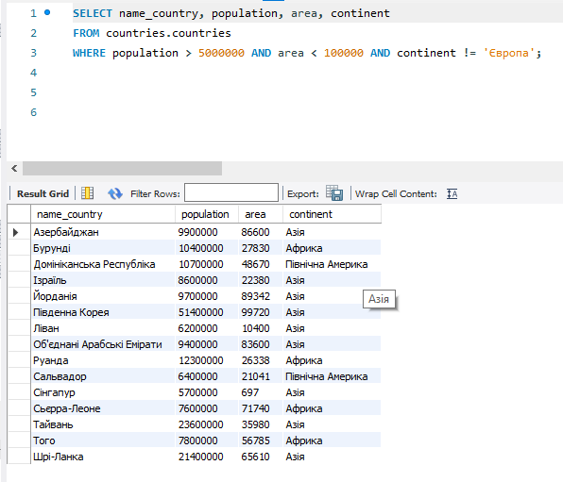

Рисунок 2.3 – Результат виконання запиту

1. Вивести список країн Північної та Південної Америки, населення яких більше 20 млн осіб, або країн Африки, у яких населення понад 30 млн осіб.

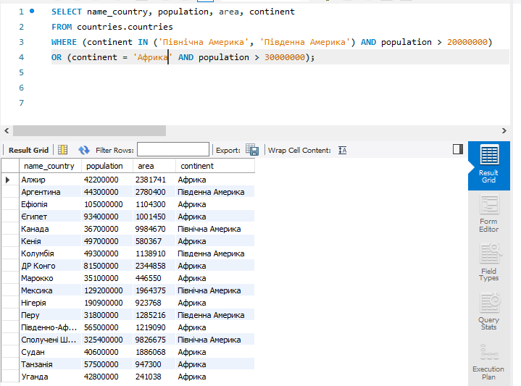

Рисунок 2.4 – Вивід інформації

1. Вивести список країн, населення яких становить від 10 до 100 млн осіб, а площа не більша за 500 тис.

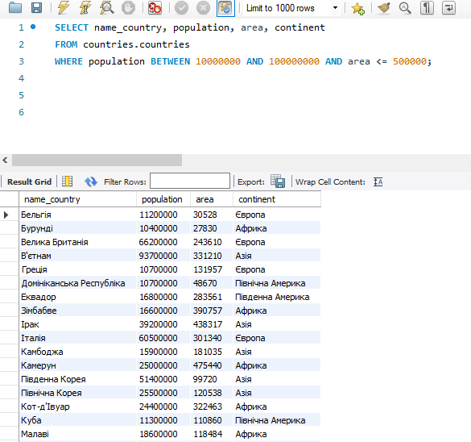

Рисунок 2.5 – Вивід інформації

1. Вивести список країн, назви яких не починаються з літери «К».

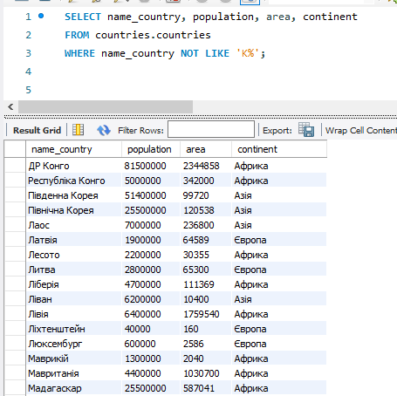

Рисунок 2.6 – Вивід інформації

1. Вивести список країн, назви яких містять апостроф «'».

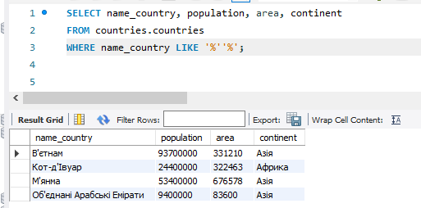

Рисунок 2.7 – Вивід інформації

1. Вивести список країн, у назві яких третя літера – «а», а передостання – «і».

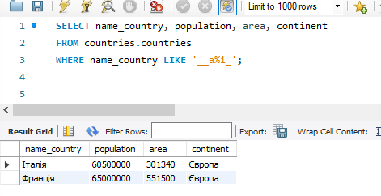

Рисунок 2.8 – Вивід інформації

1. Вивести список країн, назви яких складаються з п'яти букв.

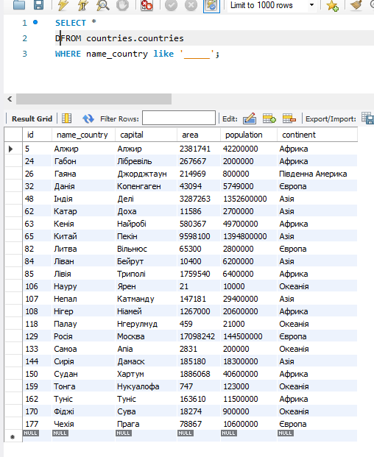

Рисунок 2.9 – Вивід інформації

1. Вивести список країн, у назві яких друга літера – голосна.

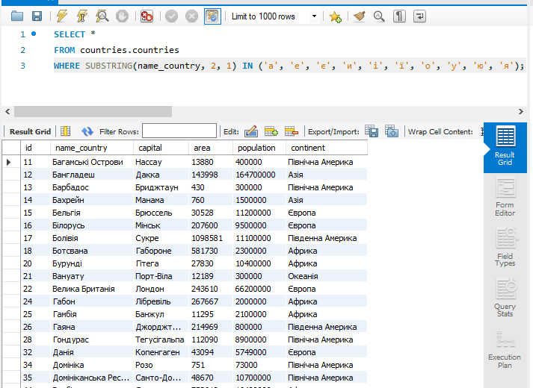

Рисунок 2.10 – Вивід інформації

1. Вивести список країн, назви яких починаються з літер від «К» до «П».

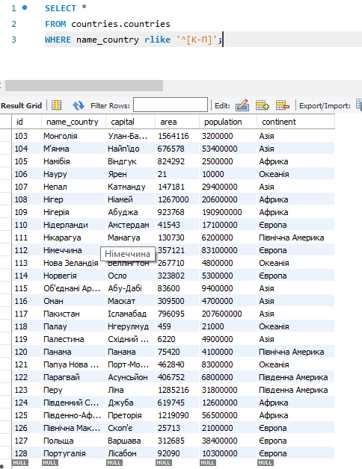

Рисунок 2.11 – Вивід інформації

1. Вивести список країн, назви яких починаються з літер від «А» до «Г», але не з літери «Б».

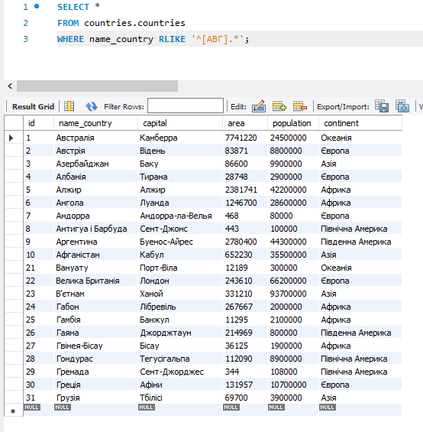

Рисунок 2.12 – Вивід інформації

1. Вивести список країн, столиці яких є в БД.

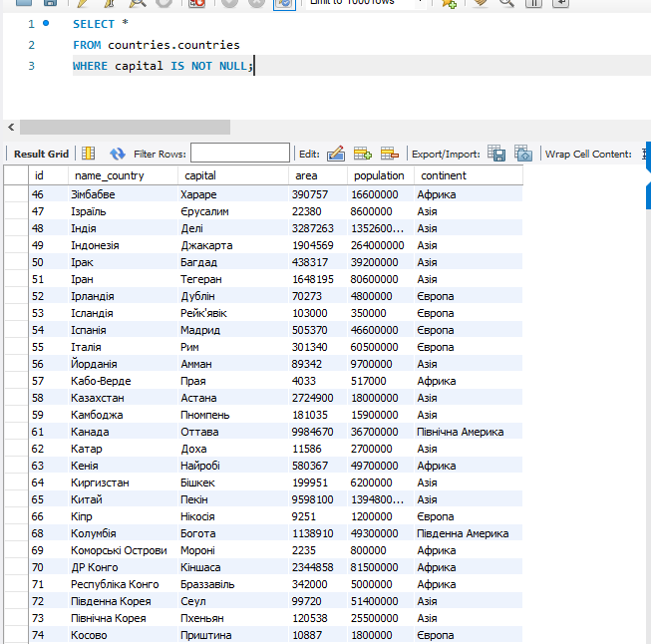

Рисунок 2.13 – Вивід інформації

1. Вивести список країн Африки, Північної та Південної Америки.

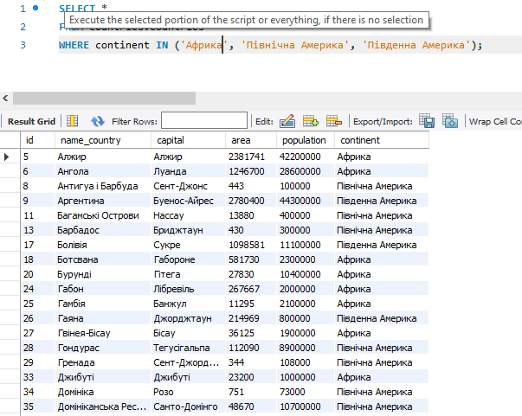

Рисунок 2.14 – Вивід інформації